**Техники защиты в баскетболе.**

В баскетболе существует два основных компонента победы: *нападение и защита.* Если **первая** составляющая отвечает за агрессивную форму ведения игры, то **вторая** — безопасность и продуманность.

При разработке стратегии следует учитывать, что баскетбол — коллективный вид спорта, требующий от игроков сплочённости и подчинения. Даже при использовании личной техники защиты, все **участники команды должны действовать сообща**, иначе победа будет недосягаема.

# Зонная, личная, смешанная тактики защиты от нападения в баскетболе, их приемы.

В баскетболе их различают три:

* Зонная.
* Личная.
* Смешанная.

# Техника передвижений в игре.

Игроку в баскетбол **приходится постоянно находиться в движении**. Зачастую поле необходимо перебегать спиной вперёд, не упуская из виду соперника и мяч. Хорошая координация и отточенные движения — результат упорных тренировок, приводящих в итоге к чёткой и отлаженной игре. Спортсмену присущ постоянный баланс равновесия, грамотное распределение массы тела, готовность к резким остановкам и внезапной смене траектории движения. **Передвигаясь по полю, он вооружён большим арсеналом движений**:

* + шаг;
  + бег;
  + остановка; прыжки — отталкиваясь обеими ногами или одной;
  + рывки.

*Справка. Применяемые манёвры зависят от необходимости молниеносных действий: рывки характерны при внезапных атаках на соперника, резкие прыжки — перехват снаряда, бег — пересечение игрового поля в целях защиты. Медленный шаг используется крайне редко и служит для перехвата внимания соперника.*

**Передвижение приставными шагами** заключается в лёгких и лаконичных движениях.

Участник постоянно находится в полусогнутом состоянии, перенося массу тела на опорную ногу.

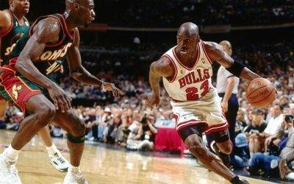

**Первый шаг должен быть чётким** и осуществляться со стороны движения, **второй — скользящий**, без прыжка, как бы подтягивая вторую ногу к опорной.

Подобное маневрирование по площадке обеспечивает спортсмену

# скорость, гибкость движения и готовность к резким скачкам и выпадам.

*Внимание! При приставном шаге недопустимо скрещивание ног, т. к. снижает скорость и пластичность баскетболиста.*

**Передвижение скрестным шагом-скачком** позволяет пересекать короткие дистанции. Подобный способ перемещения служит для преграждения траектории нападения соперника или при резкой смене движения мяча. Гарантирует игроку быстрое, но точное перемещение по зоне защиты.

**Финт выполняется из параллельной стойки на согнутых ногах**. Сначала спортсмену стоит совершить невысокий прыжок с выпадом опорной ноги. В процессе скачка вторая нога заводится за опорную. Приземление осуществляется с перенесением веса на вторую ногу.

# Правила персональной защиты, против кого она направлена.

В профессиональном баскетболе техника личной защиты встречается гораздо реже, чем зонная. **Подобный вариант наиболее актуален для любительской игры**. В случае личной защиты, каждый участник команды

играет против определённого спортсмена коллектива соперника, без закреплённой за ним зоны.

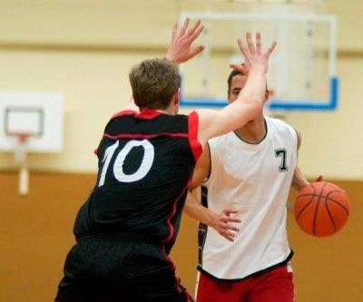

В таком варианте также присутствует аспект подстраховки товарищей по команде.

К плюсам персональной защиты относится **динамичность и заинтересованность всех участников**. Активность сконцентрирована не только на мяче, но и на участниках, выступающих друг против друга.

Личная защита **подразделяется на три основных категории**:

* Защита по всему полюю

**Активное включение всех баскетболистов в игру**. Действия распределяются таким образом, что абсолютно каждый участник ведёт пристальное наблюдение за своим противником из коллектива соперников, не пропуская ни одной передачи или перехвата. Основной целью подобной техники является **незамедлительное вышибание противника из игры**. Используя этот приём, рационально будет уровнять силы конкурентов: поставить спортсменов так, чтобы их физические и психомоторные качества были примерно идентичны.

*Важно! При применении защиты по всему полю игроки зачастую забывают о том, что баскетбол — командный вид спорта. Каждый участник матча стремится взять под контроль мяч и корзину, а ведь ошибка или задержка одного участника непременно приведёт к поражению всей команды.*

* Защита в своей тыловой зоне.

Спортсмены переходят в наступление на противника после пересечения серединной линии.

Защита в своей тыловой зоне менее динамична, поскольку, при потере мяча, участники в любой момент могут отступить в свою зону, дав сопернику временную паузу.

Однако подобный способ игры более **надёжно оберегает корзину, исключая броски со средних и дальних дистанций**.

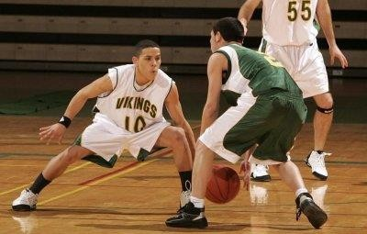

* Защита в области штрафного броска.

**Также называется защитой в полузоне**. Смысл такой техники в том, что все силы команды концентрируются на собственной корзине. Равномерно распределённые ресурсы баскетболистов направлены на оборону щита в зоне штрафного броска. Далее тактика проста — препятствовать попаданию мяча в корзину. Концепция такой защиты заключается в том, что внимание к соперникам ослабевает по мере их отступления от щита, что позволяет защитникам подступать все ближе к корзине.

* Защита в полузоне.

Весьма пассивная тактика, поскольку заключается в обороне корзины, а не в нападении. Плотное распределение участников сковывает их движения и маневрирование на поле.

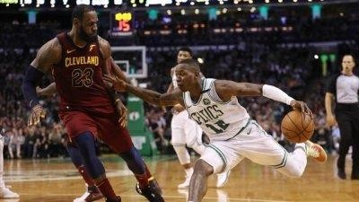

Подобная **схема уместна в случае, если тактика нападения команды уступает оборонительной**, силы спортсменов не позволяют метко попадать в корзину и проигрывают в скорости передвижения противнику.

# Защита по зонам: 1-3-1, 3-2 и другие комбинации.

* Расстановка 1-3-1.

Между мячом, вне зависимости от его передвижения по полю, и корзиной всегда **находится 3 защитника**. Подобная схема отлично работает при бросках со средних дистанций, поскольку зона под корзиной всегда защищена. **Три игрока, задействованных в центре**, как правило, наиболее высокие участники команды. Следовательно, при бросках с дальних расстояний и из-под углов, в случае неудачи, коллектив рискует потерпеть поражение.

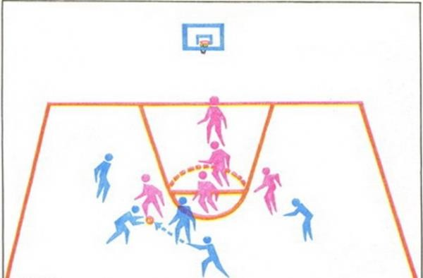

Фото 3. Расстановка игроков по схеме 3-1-1 при зонной защите. Три защитника находятся в одной линии.

* Расстановка 3-2.

Агрессивная и грубая тактика ведения игры. **Участники 1, 2, 3, выступающие в первом ряду**, обязаны провоцировать команду соперников к штрафным баллам и осечкам. Также они должны быть наиболее быстрыми и ловкими. **Игрок 1** — отвечает за полузону, **2, 3** — подстраховывают его, являясь защитниками, распределяют силы по краям площадки. **Баскетболисты 4 и 5** — второй защитник, и центровой игрок. Для зонной защиты подобная расстановка практически не подходит, поскольку области корзины плохо защищены.

* Расстановка 2-1-2.

Образует **треугольник под корзиной**, состоящий из агрессивных и реактивных спортсменов. Именно они контролируют мяч при отскоке от щита. **Другие два участника** расположены по краям площадки, контролируя передвижение соперников. В треугольнике защитников **игрок 3** — центральный нападающий, **баскетболист 1** — начинает движение при нападении противоположной команды. Эта расстановка активно используется в зонной защите, поскольку обеспечивает безопасность корзины.

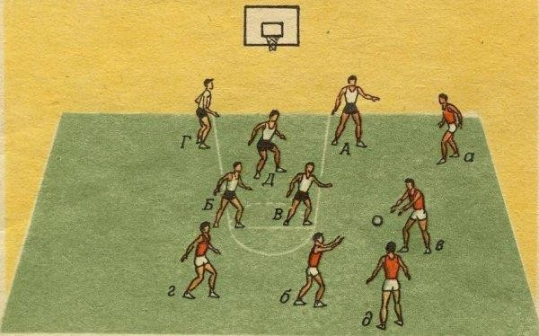

Фото 4. Расстановка игроков по схеме 2-1-2 при зонной защите. Рядом с кольцом стоит два игрока, затем один, после него снова два.

* Расстановка 2-2-1.

Спортсмены располагаются полукругом вокруг корзины — **2 справа, 2 слева, 1 в центре**, что обеспечивает слаженный отбор снаряда у противника. Подобная расстановка часто используется в качестве основы командной защиты, гарантирует оборону против бросков в прыжке и с дальних дистанций, хорошо подходит для команд с низкорослыми игроками, где самого высокого участника можно поставить под корзину. **Слабое место** — зона штрафного броска.

* Расстановка 2-3.

**Два баскетболиста** находятся по обе стороны корзины, трое держат оборону в первом ряду. Эта расстановка отлично защищает корзину, давая соперникам минимальные шансы на попадание по щиту, но плохо охраняет края площадки и штрафную зону. **Расстановка 2-3** очень агрессивна и нацелена на атаку соперника, отбор снаряда, поскольку все силы команды сконцентрированы в нападении.

*Справка. Для зонной защиты наиболее эффективны комбинации 2-1-2, 2-2-1 и 2-3, поскольку они включают в себя смешанные техники, что повышает грамотное распределение сил команды.*